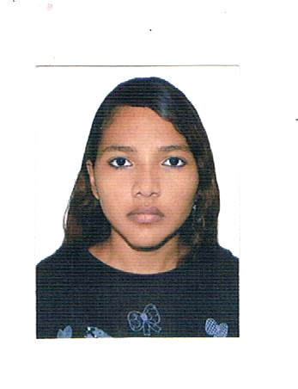
Ana Julia De Jesus Dos Santos
Email: anajuliad01@gmail.com Telefones: (91) 99125-6705/ Residencial: (91) 3243/2096
Dados Pessoais:

- Estado Civil: Solteira
- Data de nascimento: 03/12/1994
- Idade: 22 anos
- CEP: 66123-220
- Bairro: Sacramenta
Documentação:

- Todos em Ordem.
Formação Escolar:

- Ensino Superior em Andamento
Graduando em serviço social – 1 semestre – Faculdade: UNIP
Cursos profissionalizantes:

- Teatro
Fundação Curro velho:.( Atendimento ao publico, Improvisação, concentração).
- Informática básica
( XP, Excel, Word, Digitação, etc..).
- Informática Avançada
.( Power point, Excel Avançado, criação de email, etc...).

OBJETIVO:

Estou em busca de oportunidade de trabalho, com responsabilidade e disposição de aprender o que for necessário para desenvolver as atividades que me forem propostas nesta conceituada empresa.

OBSERVAÇÃO: Declaro que todas as informações contidas neste documento são de minha inteira responsabilidade e são verdadeiras.

